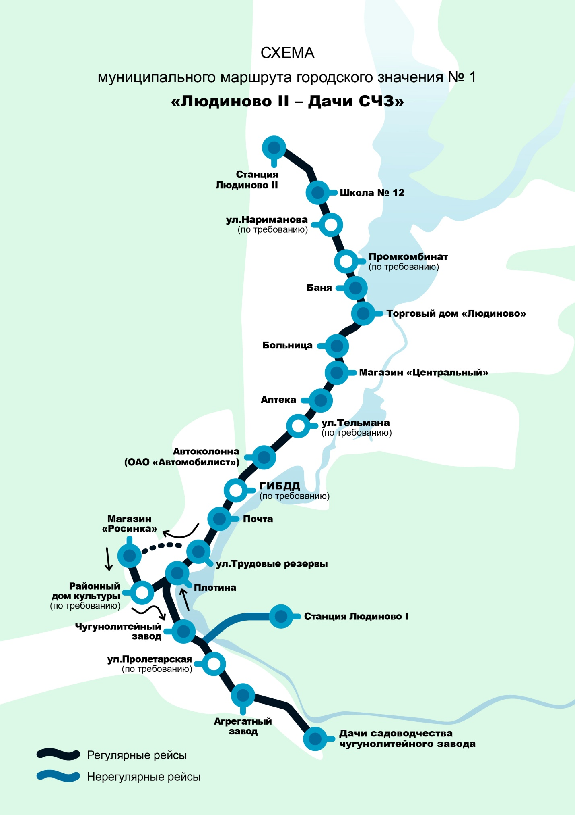

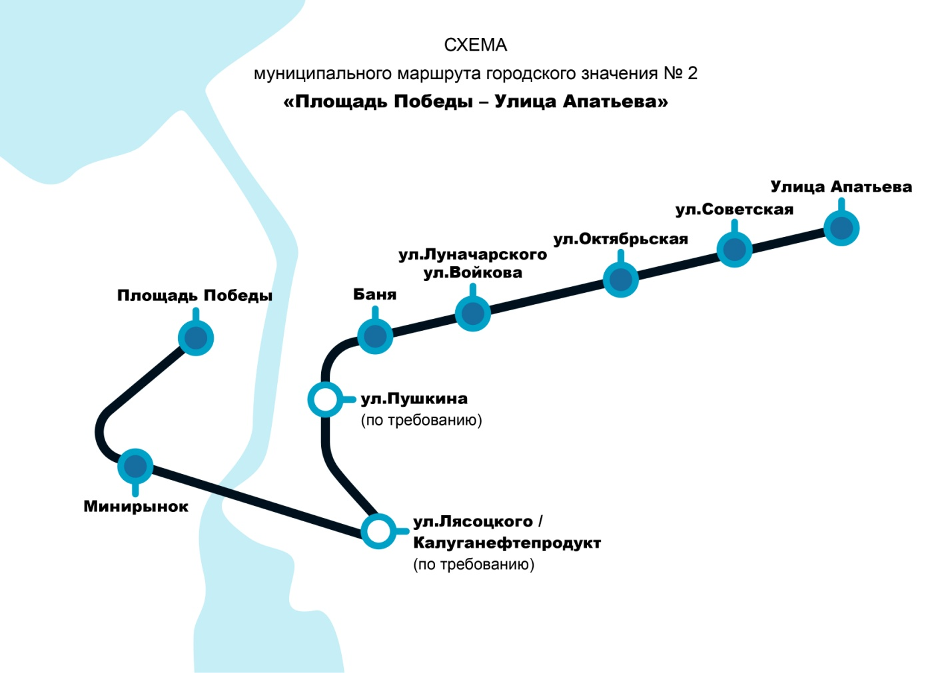

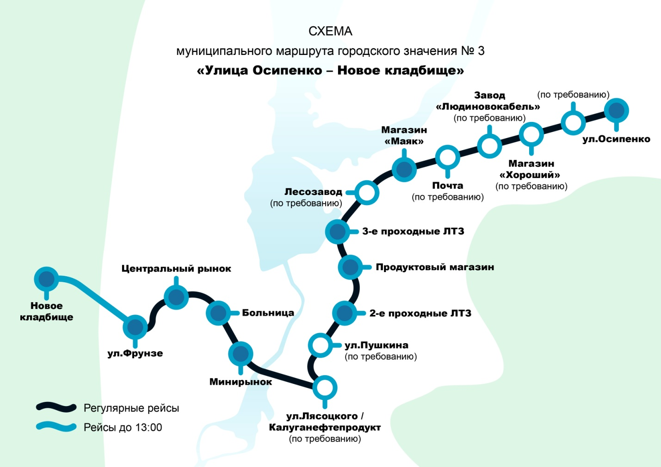

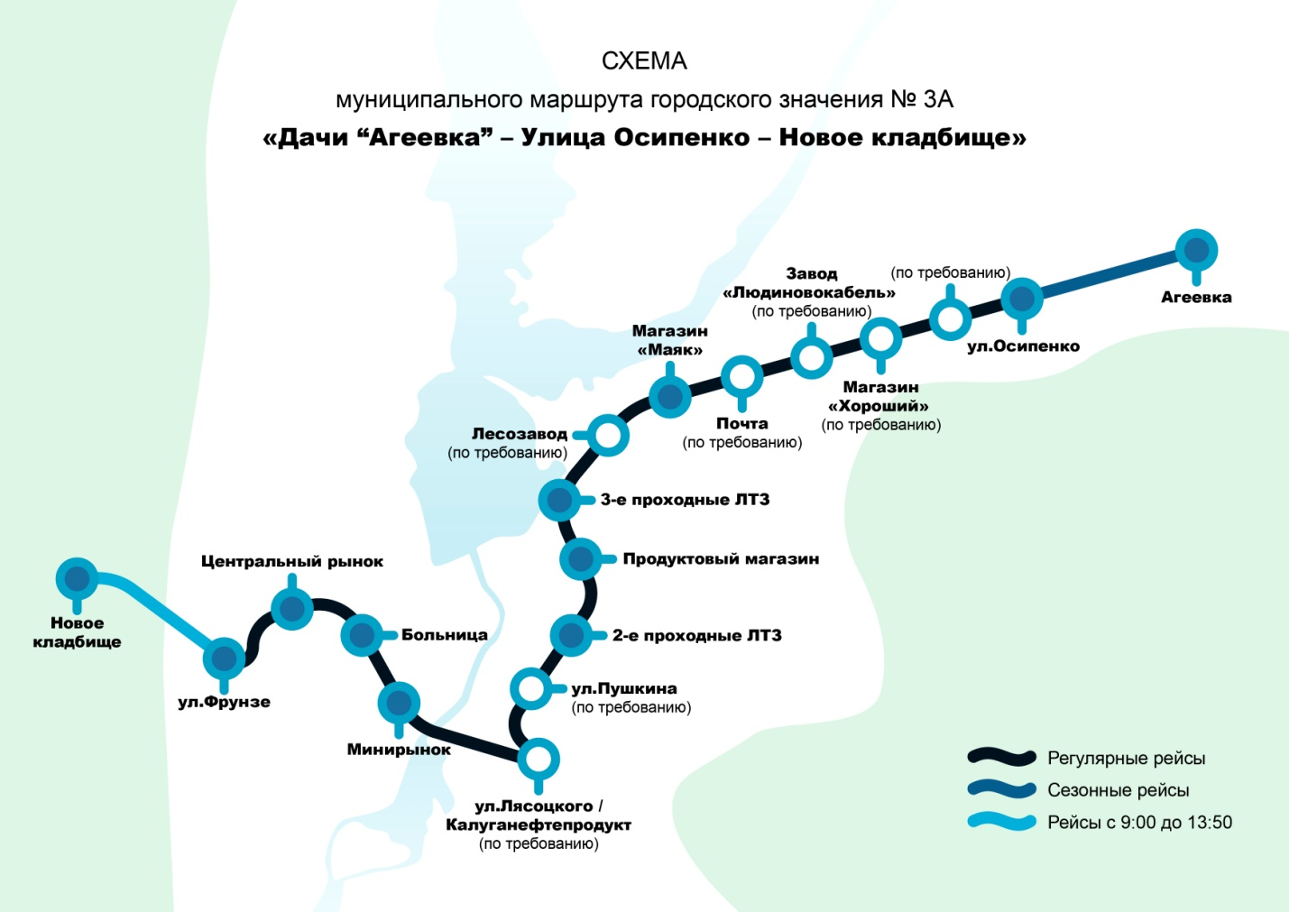

СХЕМА

МУНИЦИПАЛЬНОГО МАРШРУТА ГОРОДСКОГО ЗНАЧЕНИЯ № 5

**«Мини-рынок – Дачи ЛМЗ»**

Мини-рынок

Нефтебаза

Пр-т Машиностроителей

ЛМЗ

Дер. Мостовка

Проходные ЛМЗ

Дачи ЛМЗ

Обозначения

- основные остановки

- остановки по требованию

